REFORZO PREGUNTAS FINAIS DE CURSO 1º ESO

- Enumera as características que fan que o planeta Terra sexa único no sistema solar.

- Completa as seguintes oracións: A Terra presenta un movemento de …………… arredor do Sol, que completa aproximadamente en ..…… días. Debido á inclinación do ……….. de rotación da Terra, os raios do Sol chegan a un determinado lugar cunha ……………….. diferente ao longo do ano. Isto dá lugar ás ………………. A Lúa é un ………..… da Terra que ten un movemento de ………………… sobre o seu eixe e outro de …………………………… arredor da Terra que dan lugar ás diferentes ………………………………

- DEBUXO. Que situación é con respecto ao hemisferio norte.(soltício de verán, inverno, equinoccios….)
  - ………………………….
  - …………………………..
  - …………………………..
  - …………………………..
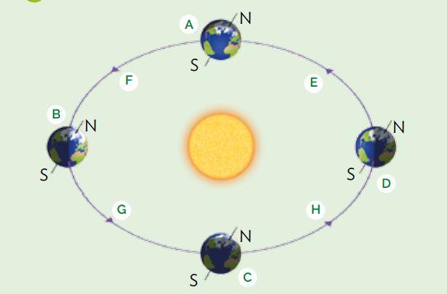
- Le e contesta:
a) Explica por que a inclinación do eixe terrestre é unha das causas de que existan as estacións. Cal é a outra causa?

b) En España, a vendima realízase no mes de setembro. En cambio, en Suráfrica ocorre en marzo. Podes explicar o porqué desta diferenza?

- TÁBOA. Completa no caderno a seguinte táboa coas fases da Lúa.

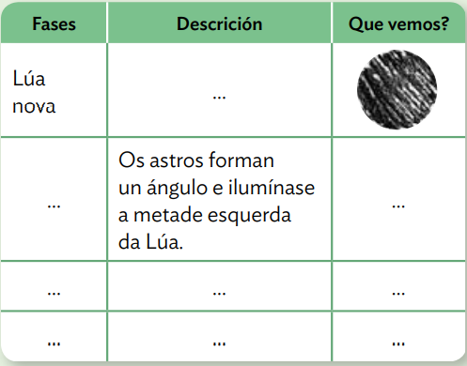

- DEBUXO. Identifica cada esquema co tipo de eclipse á que corresponde e explica como se produce cada unha.

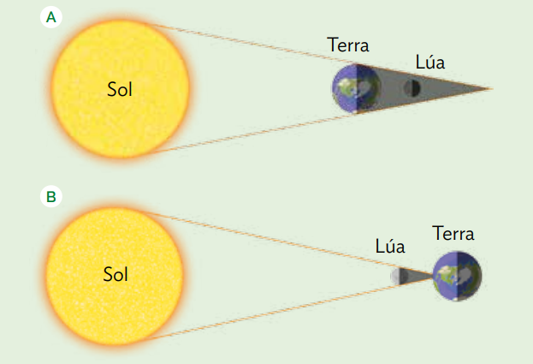

- En que fase está a lúa hoxe?

- Que representan os seguintes debuxos? Pon os nomes
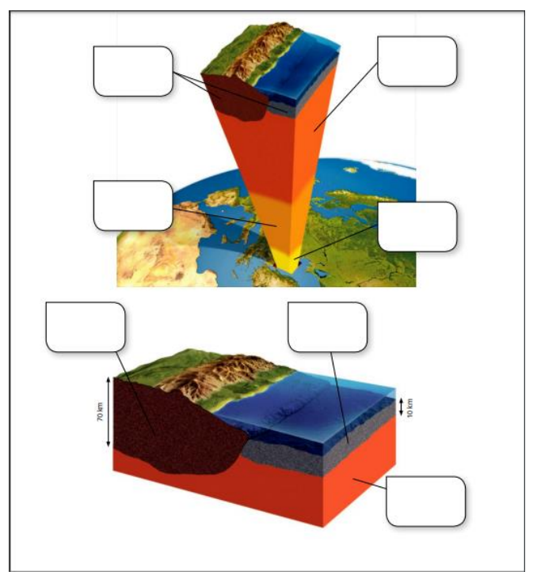
- Completa o seguinte cadro.
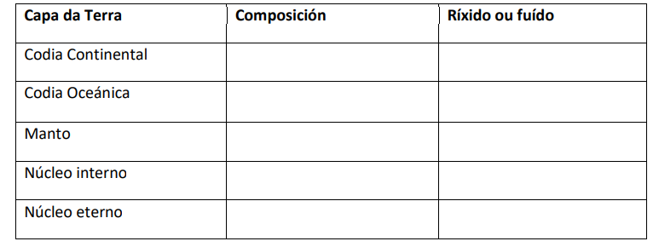
- Enumera propiedades dos minerais: Explica só unha.

- Clasificación das rochas con exemplos.

- Que representa o seguinte debuxo? Situa os tipos de rochas.

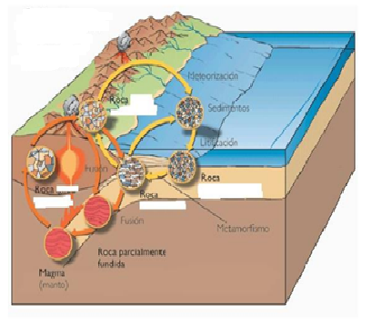

- Que é o seguinte debuxo? De que minerais está composto? Escribe a fórmula dun deses minerais?

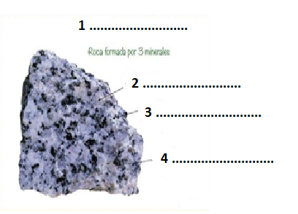
- Exemplos de minerais con utilidades.

- Orixen da atmosfera e da hidrosfera.
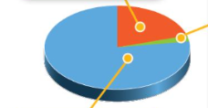

- Cal é a composición da atmosfera (aire)?

- Relaciona mediante frechas.
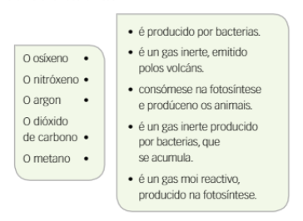
- No esquema-debuxo adxunto
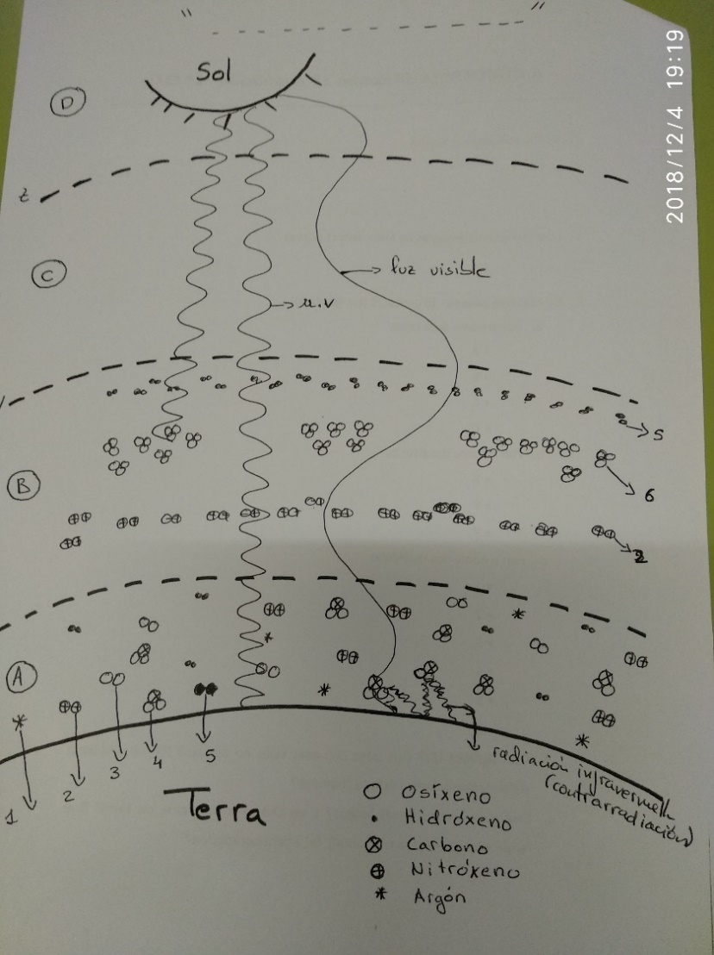
a. Pon o nome deas capas
A
B
C
D
b. Pon o nome das pausas
X
Y
Z
c. Pon o nome das moléculas
1
2
3
4
5
6
d. Que significa UV? Que pasa con eses raios no debuxo? Hai un problema ambiental asociado a esto, e chámase?
e. Que pasa con as ondas longas? E ao Chegar a supercicie da Terra? Que fenómeno (problema ambiental) fai a contrarradación?

- Que representa o seguinte debuxo? Cal é o motor que o move?
a. Pon os nomes: Evaporación, Sol, mar, condensación, precipitación, escorrentía superficial, infiltración, río e auga subterráneas.
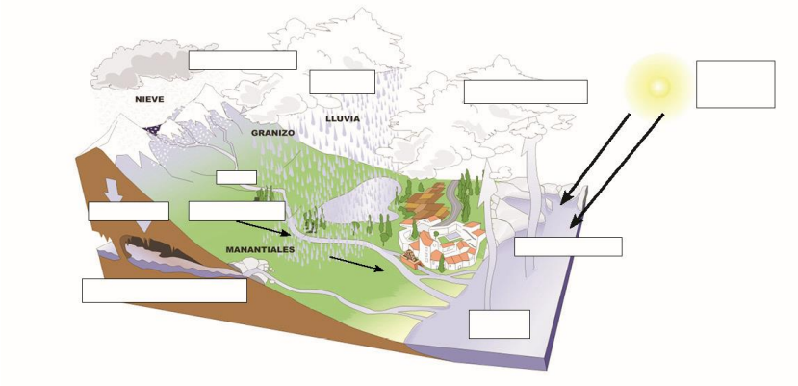
- Propiedades da auga:
  - Pon nome as propiedades: 1,2,3 e 4.
  - Pon nome aos cambios de estado: a,b, c, d e e f.
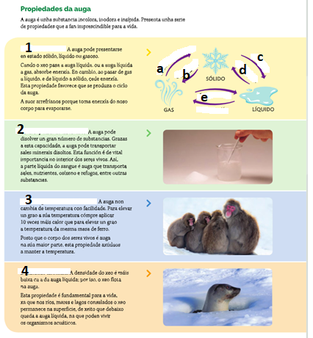

- Esquema da clasificación das biomoléculas. Con exemplos.

- Os seres vivos considéranse como tales porque realizan tres funcións. Enumera e explica cales son.

- Que representa o seguinte debuxo?

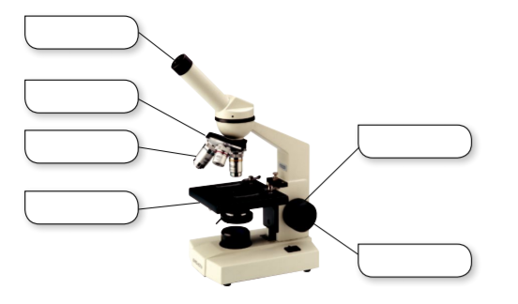
  - Pon as partes
  - Quen recibiu o Premio Nobel por descubrir a sinapse (unión) das neuronas e por tanto extender a teoría celular a todos os tecidos?
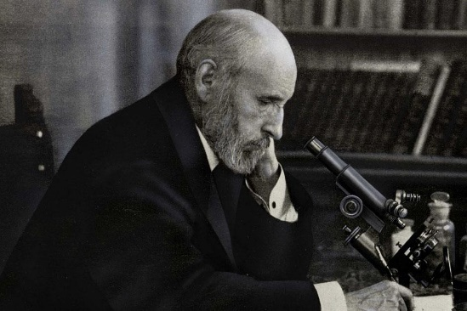
- Que representan os seguintes debuxos? Pon o nome arriba en cada un e pon os nomes nos casilleiros.

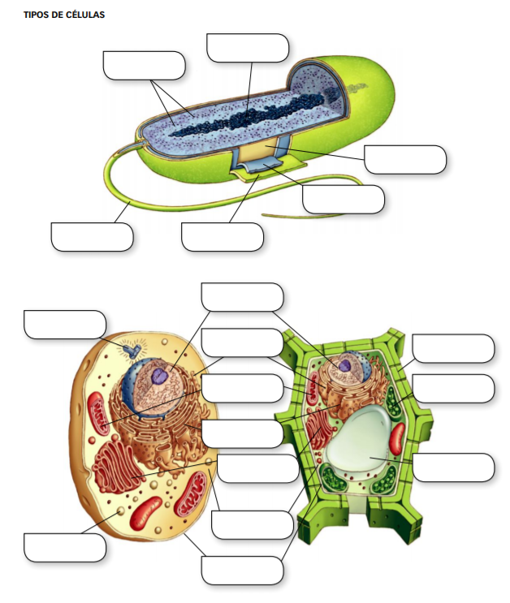

Mirando los esquemas-debuxo de abaixo.
- Que é a nutrición autótrofa? Que é a fotosíntese? Que tipos de seres vivos utilizan esta forma de nutrición?

- Que é a nutrición heterótrofa? Que é a respiración celular? Que tipos de seres vivos utilizan esta forma de nutrición?

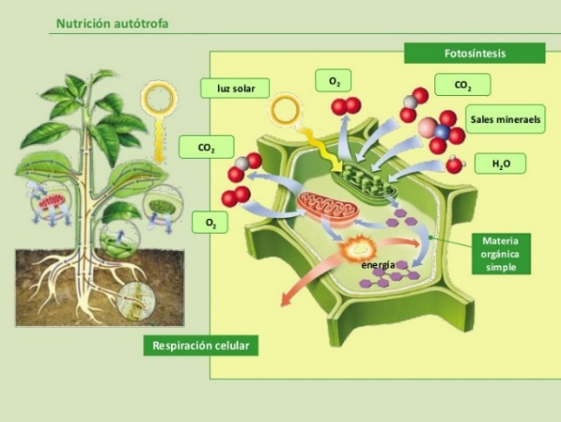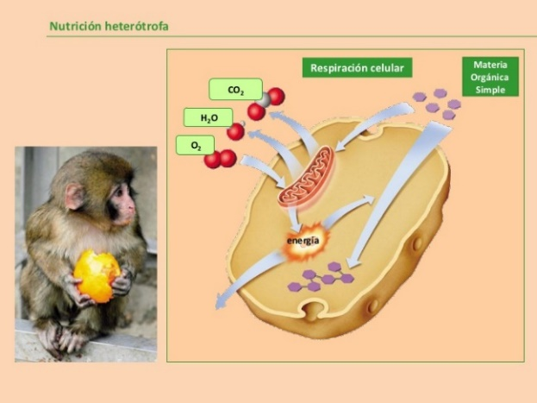
- As plantas respiran? Podes durmir con plantas na habitación?

- Que representa o seginte esquema? Pon os nomes que faltan.

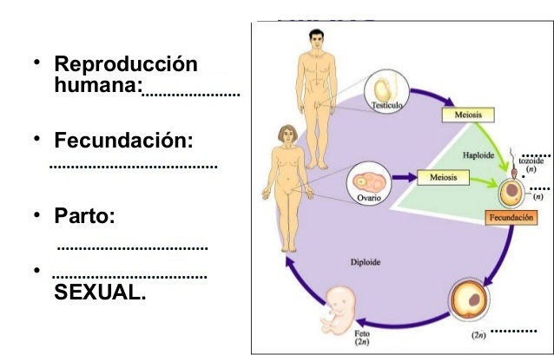

- Cadro dos 5 grupos coas súas principais características.

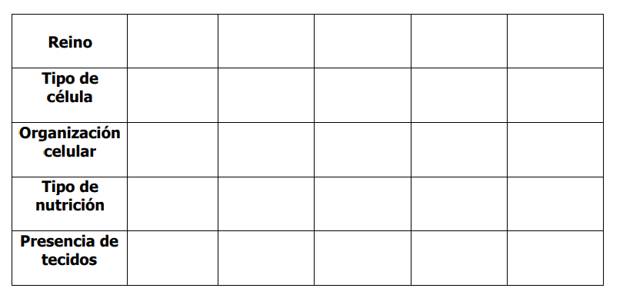

- Fai unha frase con sentido cos termos: Procariota, monera e bacteria
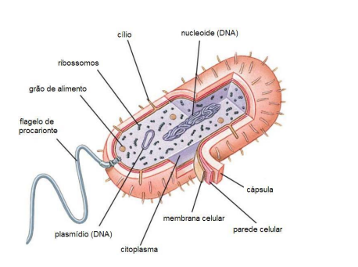
- Completa o seguinte párrafo sobre a nutrición das bacterias: As bacterias poden ser heterótrofas porque aliméntanse de materia……………….… Estas poden ser:
  - Saprófitas se………………………………………………… (descompoñedoras)
  - Parásitas se………………………………………………………….. Unha bacteria patóxena para o ser humano; exemplo…………………………………………
  - Cando os dous individuos, bacteria e humanos, benefícianse mutuamente son…………………………… Un exemplo é Escherichia coli O conxunto de bacterias que viven cun individuo chámanse …………
  - Algunhas bacterias interveñen na fabricación de alimentos como …………………………………………………
Tamén hai bacterias autótrofas porque son capaces de transformar a materia………………………………… a …………………………………………………… Dentro destas están as Cianobacterias, son fotosintéticas, porque toman a enerxía do …………. e enriquecen a atmósfera de …………………..
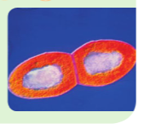
- A reprodución en bacterias é …………………… e a célula bacteriana sivídise por …………………..

- Os protoctistas teñen célula eucariota ou procariota (subraia a adecuada). Hai dous tipos:………………………………………… e …………………………………… Nos seguintes debuxos a que grupo de protoctistas representa. ……………………………………………………..
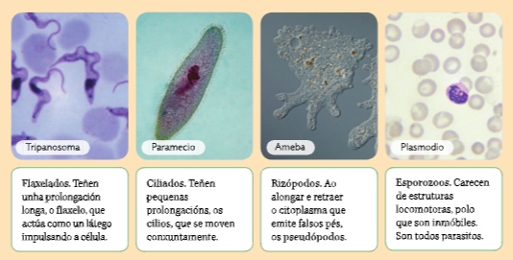

………………… …………………………………………………….
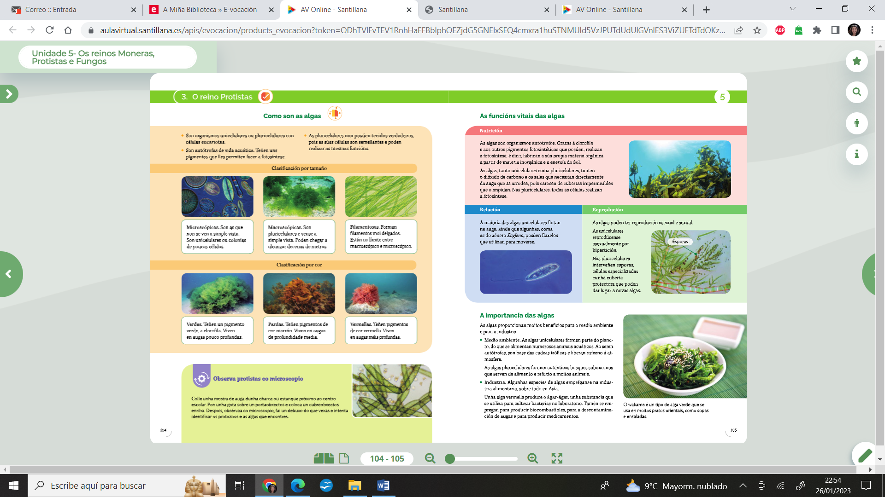

- Nos protozoos a nutrición é ……………………………………………………....
Nas algas uni e pluricelulares a nutrición é …………………………………

- Importancia (para nos) dos protoctistas na natureza.
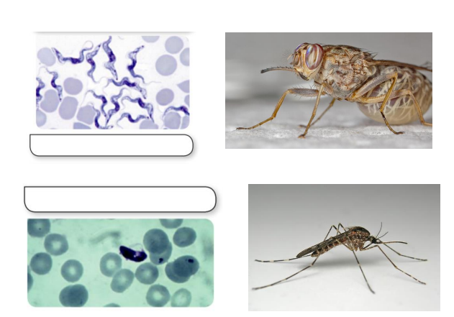
  - Chámase zooplancto a ………………………………………………………
  - Chámase Fitoplancto a ……………………………………………………....
  - Que enfermidades coñeces causadas por protistas (Teñen que ver ca mosca Tsé-tsé e o mosquito Anopheles)

  - Que é o Mar de Ardora, Ardentía.

  - Que son as mareas vermellas.

  - Que algas coñeces que se usen na cociña.

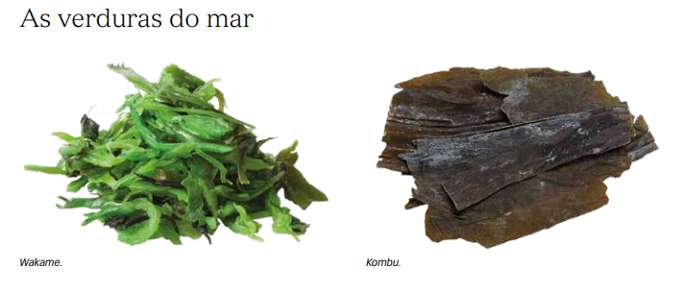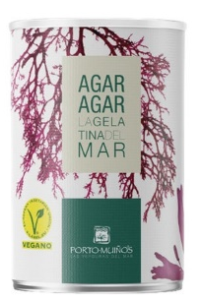

- Fungos:
  - Que clases de fungos coñeces (ponos nos debuxos)
  - Pon os nomes das partes que saibas no último
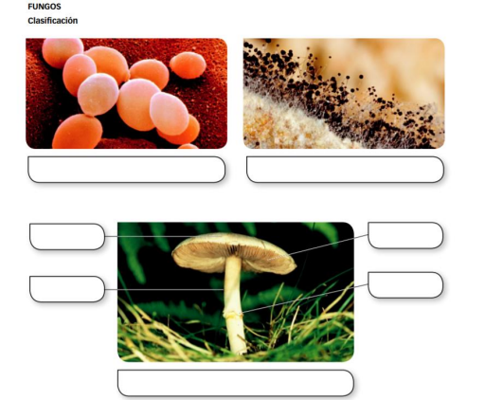
- Fungos
  - Como é a nutrición nos fungos? ……………………………..
  - Como se reproducen os fungos? Pon no debuxo
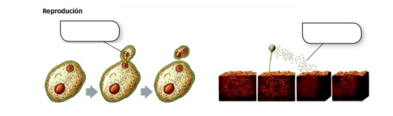

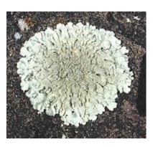
  - Sinala dúas fucións dos fungos para nos.
    - …………………………………………………………………………………..
    - …………………………………………………………………………………..
    - Exemplo dunha enfermidade producida por fungos ……
    - Hai unha simbiose entre fungo e alga, e se chama………

- Características das plantas
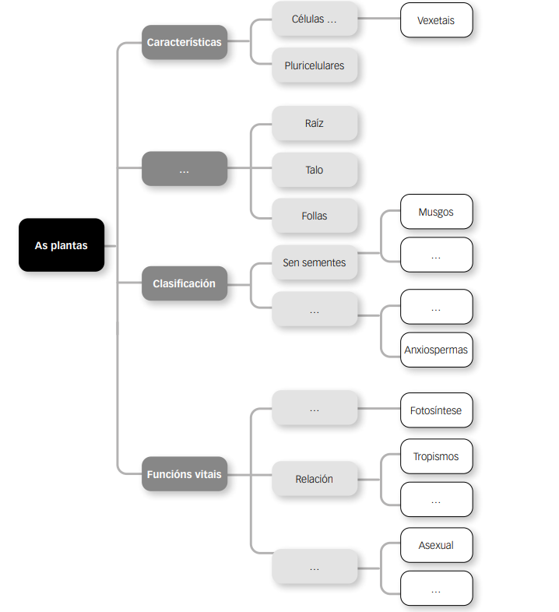

- Esquema con exemplos de clasificación das plantas.

- Que representan os seguintes debuxos? Pon os nomes as partes e explica cunha frase ou dúas a función de cada un.

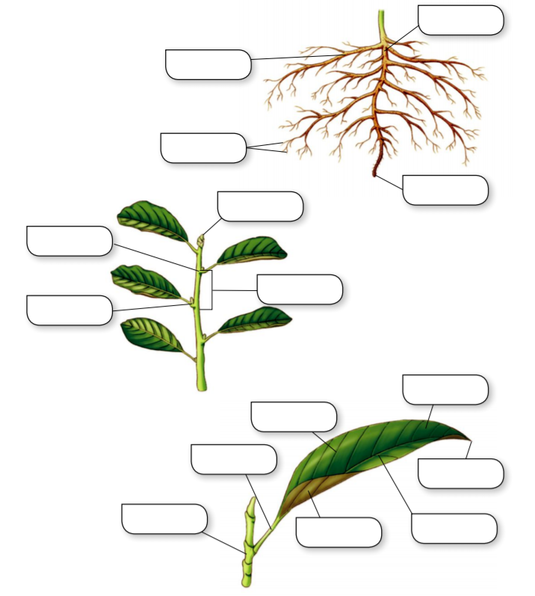
- Nutrición en plantas. Que representan os debuxo; A, B, C e D? Pon a función (respiración ou fotosíntese) onde che pide. Pon os nomes.

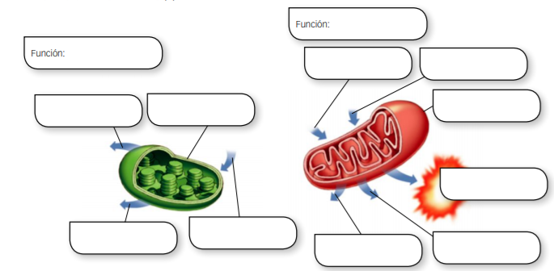

- Por que cres que son importantes as plantas?

- Nas plantas hai dous tipos de reprodución

  - …………………………………………..
  - ……………………………………………

- Nos Musgos e fentos a reproducción sexual e por medio de ……………………
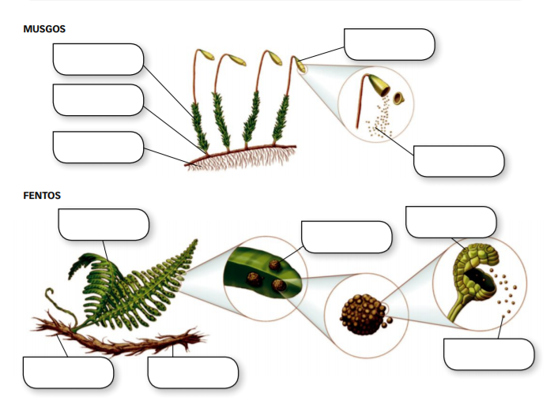
- En plantas con sementes. (aquí anxiospermas-con flor) a reproducción é por medio de ………………………………………………. Pon os nomes que faltan

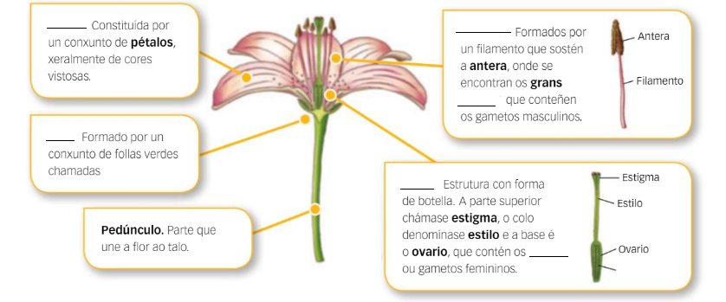
- O debuxo representa …………………………………………………….
Pon os nomes dos números

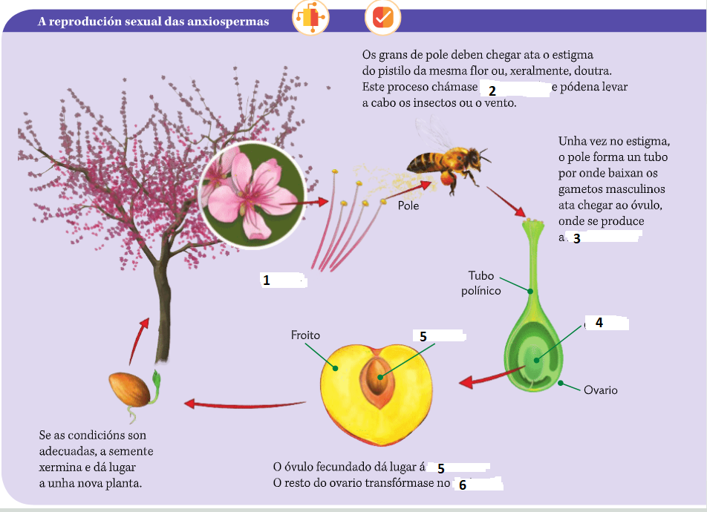

- Características xerais dos invertebrados.

- Sinala os grupos de invertebrados e pon dous exemplos de cada.

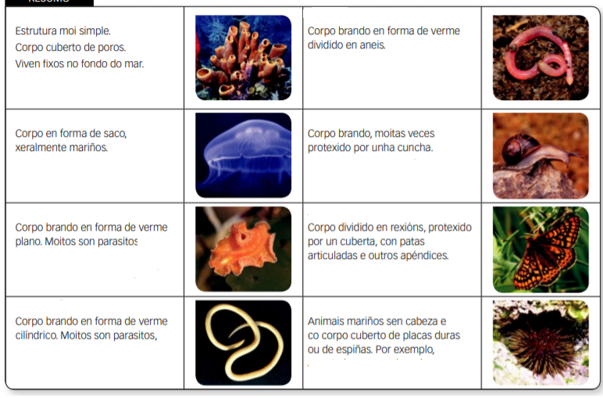

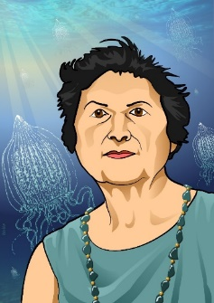
- Quen foi Ángeles Alvariño , que grupo de invertebrados estudou?

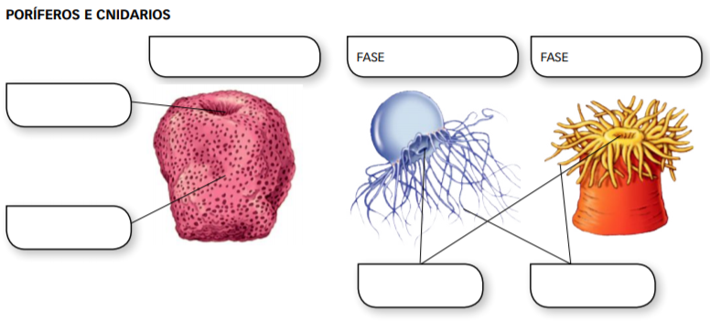
- Que representan os seguintes debuxos? Grupo e nome se sabes. Pon os nomes nos cadrados.

A……………………………….

Que tipo de nutrición teñen?

Simetria?

B……………………………. 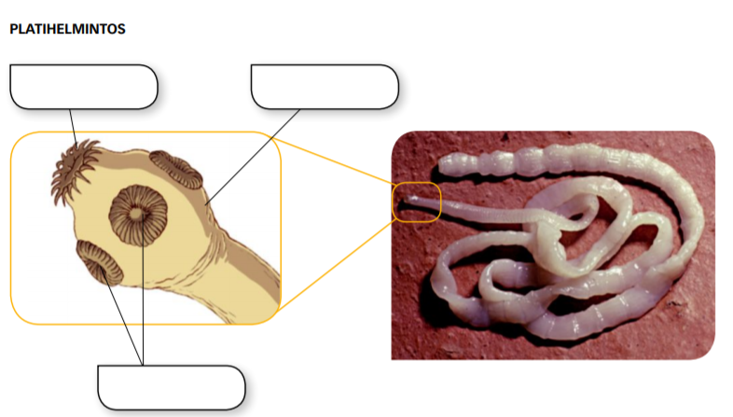

Que tipo de nutrición teñen?

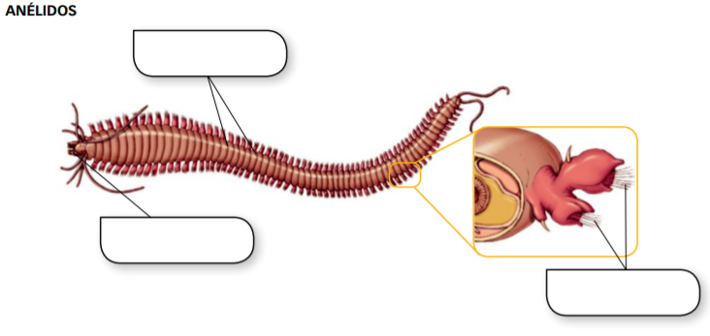
C…………………………………….

Que tipo de nutrición teñen?

Que tipo de reproducción?

Máis exemplos:
D…………………………………………… 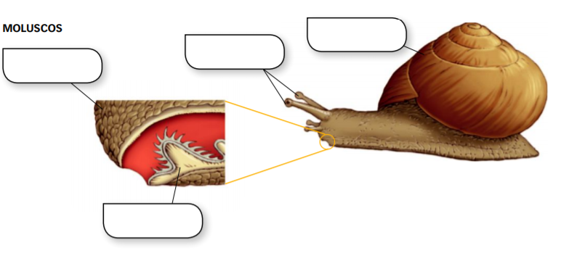

Máis exemplos do grupo:

E ……………………………………………………….
E1………………………………………….
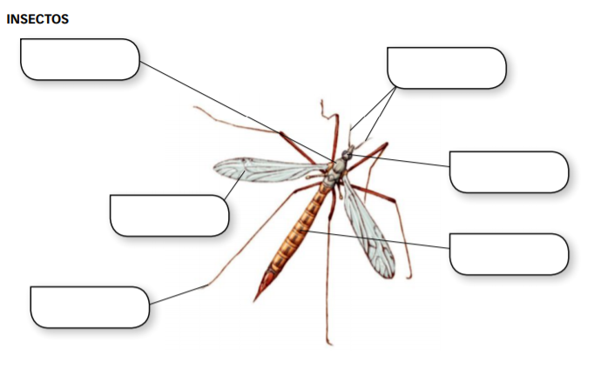
E2……………………………………………………
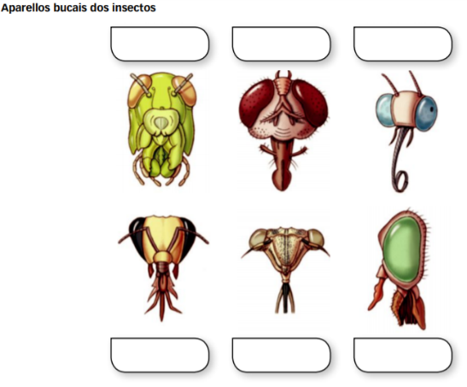
E3……………………………………………………….
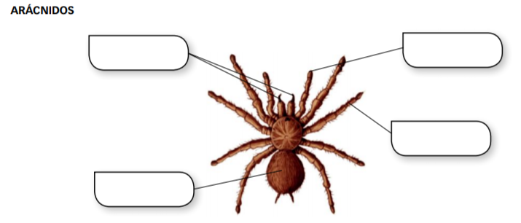
E4………………………………………………………
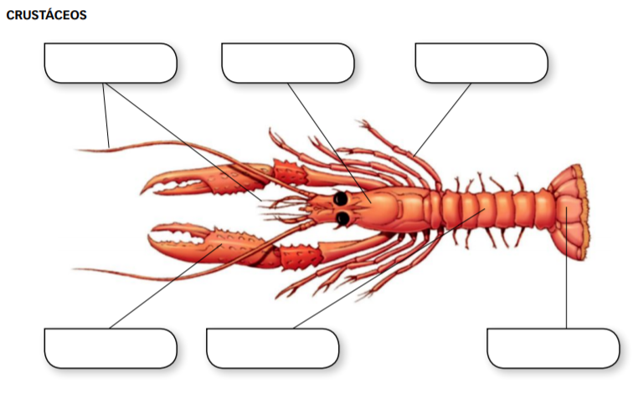
- Completa o cadro
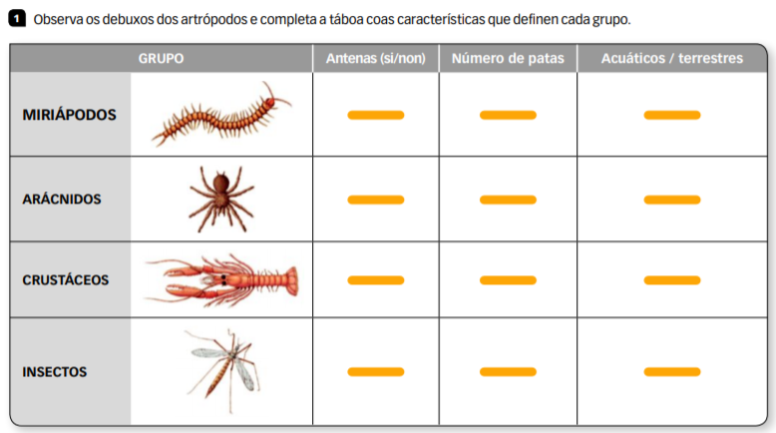

- ………………………………………….. 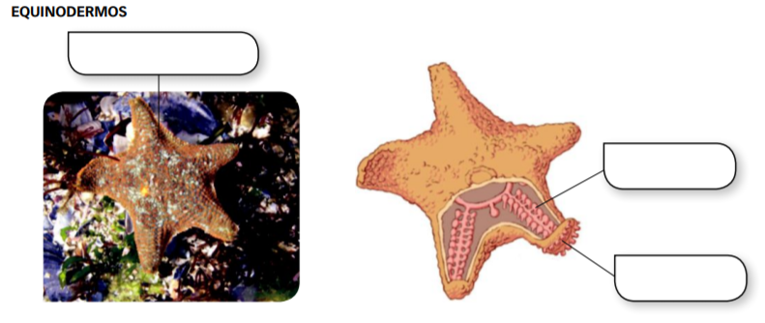
Nutrición?
Simetria?
- A que grupos de vertebrados pertencen? Pon as partes indicadas.
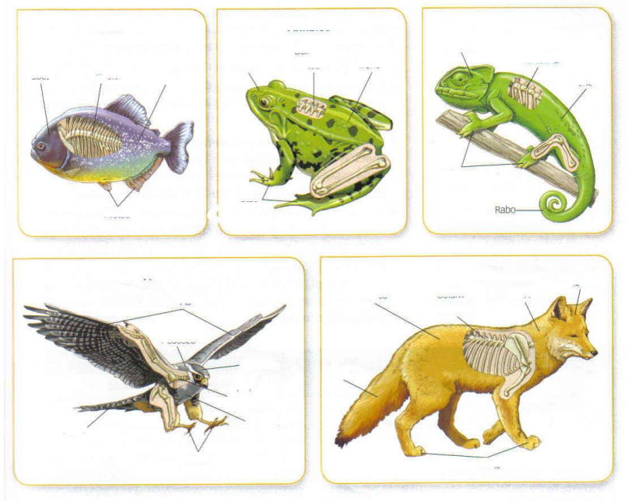

- Completa a seguinte táboa comparativa.
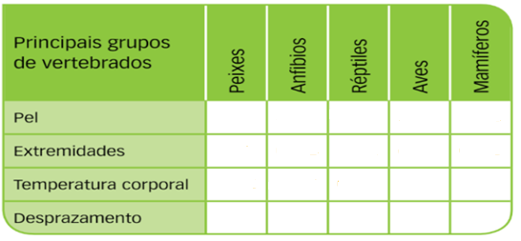

- Peixes.
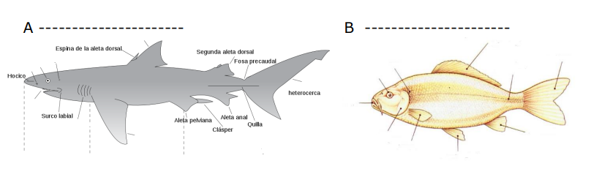
- Que grupo representan A e B?
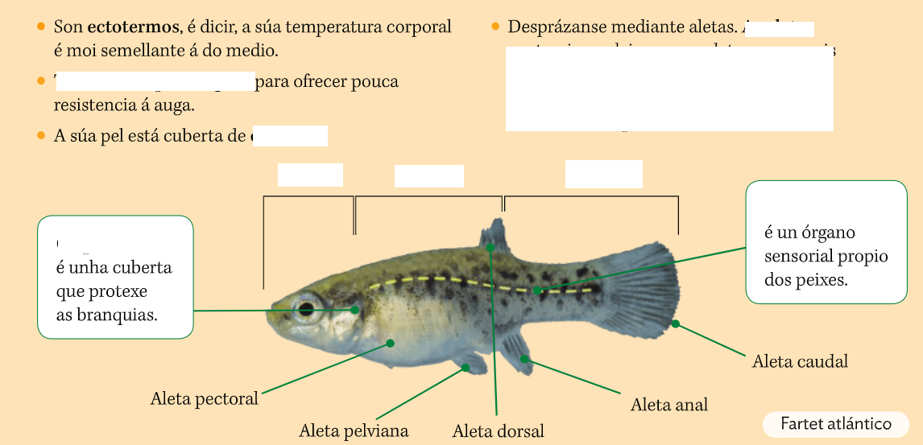
- Pon as palabras que faltan.

- (Nutrición) Como respiran os peixes? Que comen?

- Como se reproducen?

- Anfibios.
  - Partes
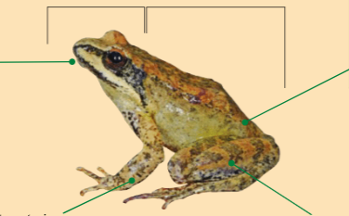
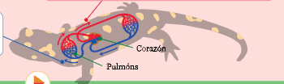
  - Nutrición: dixestivo, respiración?

  - Relación; exemplos:

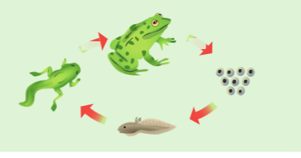
  - Reprodución:

  - Grupos principais:

- Réptiles
- Pon as partes

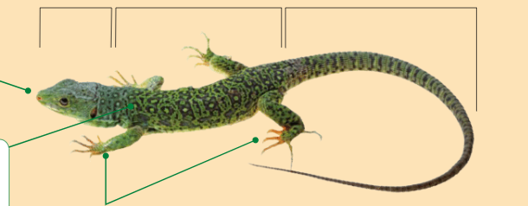

- Nutrición: que comen? Como respiran?

- Relación; exemplo:

- Reprodución:

- Grupos principais:

- Aves.
- Pon as características do sinalado e alguna máis.

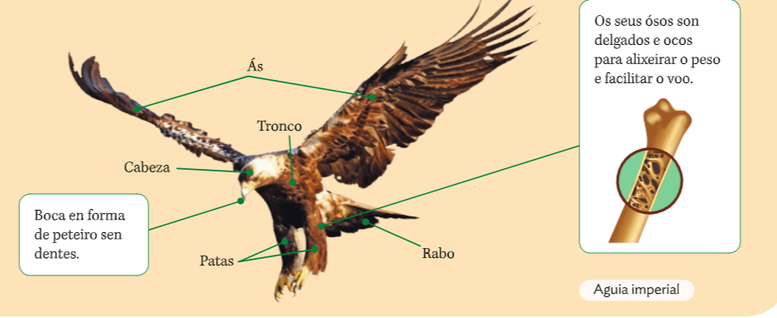

- Nutrición: que característica especial teñen os pulmóns das aves?

- Relación; exemplo:

- Reprodución:

- Mamíferos.
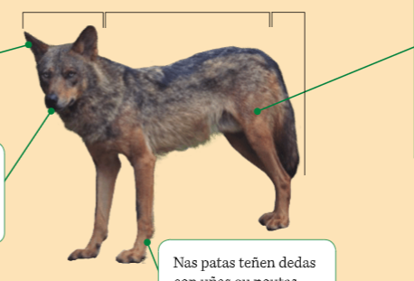
- Pon as partes
- Característas xerais?

- Relación; exemplo:

- Reprodución:

- Completa as seguintes oracións:

- Un ecosistema é un conxunto de ………………………………… co …………. e coas ………………….. que se establecen entre eles.
- Os factores ………………………… son propiedades físicas e químicas dos ecosistemas.
- Os factores………………………… inclúen o conxunto de todos os ……………………… e as que se establecen entre eles.

- Completa o seguinte esquema.
